Школьный этап Всероссийской олимпиады по географии
8 класс
Тестовый тур
- Самый верхний слой материковой земной коры является:
а) базальтовый, б) гранитный, в) кварцевый, г) осадочный.
- Пассат – это ветер: а) дующий по направлению от экватора, б) дующий по направлению к экватору, в) дующий летом с моря на сушу, г) дующий зимой с суши на море.
- Карта, на которой показаны древние платформы, зоны землетрясений, складчатые области разного возраста, - это:
а) комплексная карта, б) климатическая карта,
в) физическая карта, г) карта строения земной коры.
- Количество осадков у берегов с холодными течениями: а) уменьшается, б) увеличивается, в) не изменяется.
- Какие воздушные массы господствуют летом в субэкваториальном климатическом поясе Северного полушария?
а) экваториальные, б) тропические, в) умеренные, г) арктические.
- Пустыня умеренного пояса Южного полушария – это:
а) Гоби, б) Намиб, в) Калахари, г) Сахара.
- Самое большое количество климатических поясов наблюдается на материке:
а) Северная Америка, б) Южная Америка, в) Евразия, г) Африка.
- Самый соленый океан планеты: а) Атлантический, б) Тихий, в) Северный Ледовитый, г) Индийский.
- Определите климатический пояс по описанию: «Весь год держится температура +20°С, хотя летом температура несколько выше, осадков достаточно, но их выпадение неравномерно: более влажный сезон – лето».
а) экваториальный, б) субэкваториальный, в) тропический,
г) субтропический.
- Самый низкорослый народ планеты, живущий в Африке: а) бушмены, б) берберы, в) эфиопы, г) пигмеи.
- Какие ветры преобладают на острове Тасмания? а) северные, б) южные, в) западные, г) восточные.
- Антарктиду открыл мореплаватель: а) Джемс Кук, б) Юрий Лисянский, в) Фаддей Беллинсгаузен, г) Руаль Амудсен.
- Вдоль западного побережья Южной и Северной Америки образовались горы, так как здесь: а) наблюдается столкновение литосферных плит, б) участки платформы поднялись на большую высоту, в) наблюдается древняя складчатость, г) на суше проходит крупный разлом земной коры.
- Государство, расположенное на двух материках, - это: а) Марокко, б) Заир, в) Конго, г) Египет.
- Область высокого атмосферного давления формируется: а) на экваторе, б) на полюсах, в) в умеренных широтах.
Аналитический тур
Задание №1. Школьники Алена и Иван собираются в летний полевой географический лагерь на Крымский берег Черного моря. Им предстоит изучить гидрологические особенности территории. Какие из перечисленных приборов пригодятся ребятам непосредственно для решения их задач? Внесите названия «полезных» приборов в таблицу, дав каждому из них краткую характеристику. Выберите из списка навигационные приборы, которыми путешественники пользовались в старину, объясните их назначение?

Курвиметр, психрометр, осадкомер, квадрант, барометр, астролябия, термометр, флюгер, нивелир, эхолот, портолан, анемометр, гироскоп, батометр, гигрометр, снегомерная рейка, бур, волнограф, GPS-навигатор, буссоль, сейсмограф.

№ п/п | Прибор | Измеряемая характеристика | Единица измерения

Назначение старинных навигационных приборов:
____________________________________________________________________________________________________________________________________________________________________________________________________________________________________________________________________________________________________________________________________________________________________________________________________________

Задание №2. Эти два российских города А и Б находятся почти на одном меридиане. Но климат у них разный. На рисунках представлены по два фрагмента климатограмм этих городов. Найдите соответствие между фрагментами и укажите, какой тип климата умеренного пояса они характеризуют, назовите города. Соедините их в одно целое, записав рядом цифры.

1.
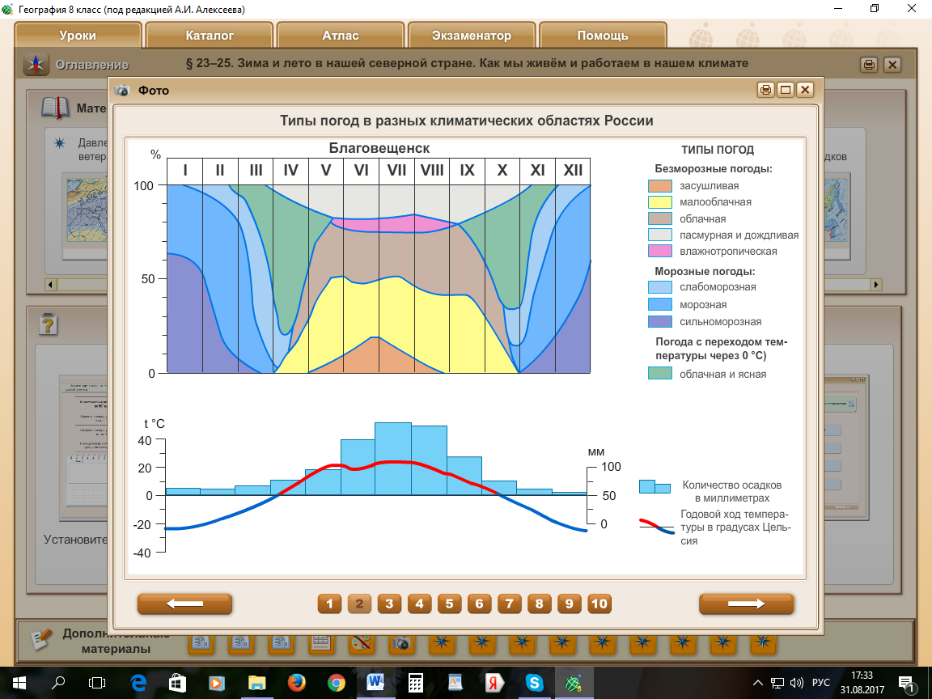
2.
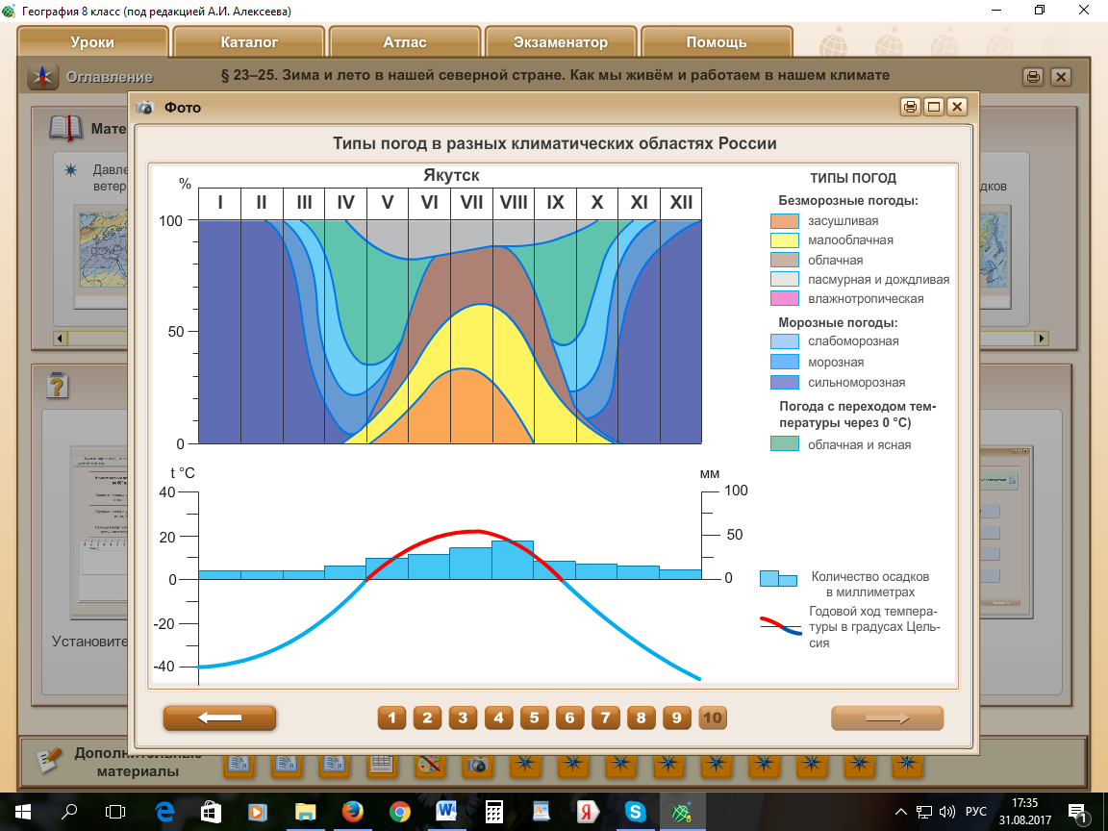
3.
4.
Задание №3. Ребята собрались в поход по незнакомой местности, но забыли карту дома. К счастью, у одного из туристов нашлась схема (срисовали с карты), на которой отмечены реки, дороги и масштаб. Командир отряда, нанеся на схему маршрут похода, сказал, что повода для волнения нет. Двигаясь с постоянной скоростью 5 км/ч, они легко окажутся на месте через 6 часов.
1. Вычислите длину намеченного маршрута на местности. Свои вычисления запишите.
2. Подтвердился ли прогноз командира? Ответ обоснуйте. Приведите не менее двух географических доказательств.

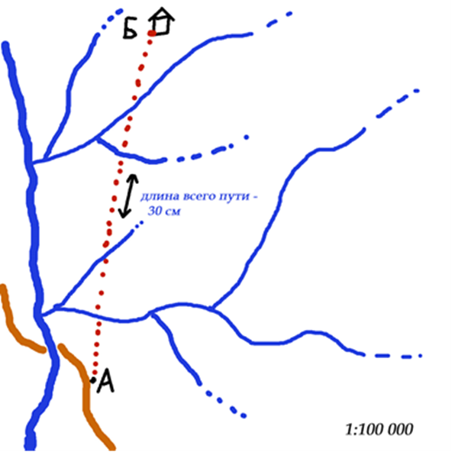

Задание №4. Из предложенного списка выберите не менее шести понятий, относящихся к одной стране.
Определите страну: _____________________, ее столицу: ________________, бывшую метрополию: _____________________ и официальный язык / языки _________________.

Понятия: Мельбурн, Анхель, Генри Гудзон, эвкалипт, анаконда, сахарный клен, Калимантан, гуроны, Лиссабон, Ньюфаундленд, маквис, Фанди, скрэб, Килиманджаро, гризли, Ньяса, Намиб, панда.

Объясните каждое из выбранных понятий, относящихся к этой стране:
1.________________________________________________________________ 2. ________________________________________________________________
3. ________________________________________________________________
4. ________________________________________________________________
5. ________________________________________________________________
6. ________________________________________________________________

Распределите оставшиеся понятия по частям света:
Южная Америка | Африка | Австралия | Азия | Европа

Задание №5. Внимательно прочитайте текст и выполните, представленный ниже, задания.
«На географических картах остров подписывается по-разному, поскольку имеет два официальных названия. Этот остров пересекает самая длинная параллель. Остров входит в состав крупнейшего архипелага нашей планеты, омывается морями и проливами самого большого по площади океана Земли. Сам остров хоть и не самый большой по площади, но входит в первую тройку островов по этому показателю. На острове выпадает много осадков, поскольку он расположен в самом влажном климатическом поясе, поэтому здесь произрастают вечнозелёные леса, которые активно вырубаются, несмотря на то, что являются домом для уникальных растений и животных. Так здесь произрастает гигантский цветок, привлекающий насекомых запахом гниющего мяса, а также в лесах проживает человекообразная обезьяна, которую местные жители называют «лесной человек». Это единственный остров в мире, на котором находится три государства, в том числе одно из них имеет на острове столицу, которая является очень богатым городом благодаря добыче полезного ископаемого осадочного происхождения в этой стране»
Определите:
1) Два названия острова;
2) Самую длинную параллель;
3) Самый большой по площади архипелаг в мире;
4) Самый большой по площади океан в мире;
5) Острова, превосходящие данный остров по площади;
6) Самый влажный климатический пояс Земли;
7) Растение с гигантским цветком;
8) Человекообразную обезьяну;
9) Страны и столицу, расположенные на острове;
10) Полезное ископаемое осадочного происхождения.

Ответы
Тестовый тур
№ | Ответ | Баллы
1 | Б | 1
2 | Б | 1
3 | Г | 1
4 | А | 1
5 | А | 1
6 | Б | 1
7 | В | 1
8 | Г | 1
9 | Б | 1
10 | Г | 1
11 | Г | 1
12 | В | 1
13 | А | 1
14 | А | 1
15 | Б | 1
 | Максимум | 15 баллов

Аналитический тур
Задание №1. Критерии оценивания: итого 6 баллов
№ п/п | Прибор | Измеряемая характеристика | Единица измерения | Количество баллов
1 | Эхолот | глубина водоема | м | 1
2 | Термометр | температура воды | градусы | 1
3 | Батометр | взятие проб воды с различных глубин водоема |  | 1
4 | Волнограф | определение и запись высоты волны | м | 1

Назначение старинные навигационные приборы:
Квадрант - измерение высоты небесных светил над горизонтом и расстояний между ними
Астролябия - определение широты и долготы,
0,5 балла за каждый прибор, 1 балл за каждый прибор с объяснением назначения;
Итого 2 балла

Максимум 6 баллов

Задание №2.
 | Ответы | Баллы
Город А | Номер фрагмента  1 и 4 | 1
Тип климата | муссонный | 1
Название города | Благовещенск | 1
Город Б | 2 и 3 | 1
Тип климата | резко континентальный | 1
Название города | Якутск | 1
 | Максимум | 6 баллов

Максимум 6 баллов
Задание №3.
№ | Критерии оценивания | Баллы
1 | Определяется длина маршрута – 30 км | 1
1 | Произведена запись математического выражения:  А) через именованный масштаб: в 1см – 1км и умножается на длину пути  Или  Б) с помощью численного масштаба: 30 см * 100 00 см и переводят в км | 1
2 | Ответ «Нет» и указано одно обоснование | 1
2 | Ответ «Нет» и указано два обоснования | 2
2 | Ответ «Нет» и указано три и более обоснований | 3
2 | Ссылка на необходимость отдыха или более низкую скорость движения отряда, без указания географических причин не засчитывается как верный ответ.
 | Максимальный балл | 5 баллов

Вариант ответа ученика: несмотря на правильное математическое обоснование, командир отряда не мог определить постоянную скорость движения, т.к. на схеме отсутствуют характеристики рельефа и растительности территории, характер пойм рек (заболоченность территории), которые могут сильно снизить скорость движения. Так же на схеме отсутствуют характеристики рек, которые определяют возможность перехода вброд.

Задание №4.
Ответы | Баллы
Канада; Оттава; Великобритания; английский/французский | 4
Генри Гудзон… | 1
Сахарный клен … | 1
Гуроны… | 1
Ньюфаундленд… | 1
Фанди… | 1
Гризли… | 1
Ю.Америка: Анхель, анаконда | 0,5+0,5
Африка: Ньяса, Намиб, Килиманджаро | 0,5+0,5+0,5
Австралия: Мельбурн, эвкалипт, скрэб | 0,5+0,5+0,5
Азия: Калимантан, панда | 0,5+0,5
Европа: Лиссабон, маквис | 0,5+0,5
Максимум | 16 баллов

Задание №5. Ответы и критерии оценки
1) Два названия острова: Калимантан – 1 б., Борнео – 1 б.
2) Самая длинная параллель: экватор – 1 б.
3) Самый большой по площади архипелаг в мире: Малайский архипелаг ИЛИ Большие Зондские острова – 1 б.
4) Самый большой по площади океан в мире: Тихий океан – 1б.
5) Острова, превосходящие данный остров по площади: Гренландия – 1б, Новая Гвинея – 1 б.
6) Самый влажный климатический пояс: Экваториальный – 1 б.
7) Растение с гигантским цветком: раффлезия – 1б.
8) Человекообразная обезьяна: орангутанг – 1б.
9) Страны и столицу, расположенные на острове: Бруней – 1б., Индонезия – 1б., Малайзия – 1б.; Бандар-Сери-Бегаван – 1б.
10) Полезное ископаемое осадочного происхождения: нефть - 1 б.
Максимум 15 баллов

Аналитический тур 42 балла + тестовый тур 15 = 57 баллов

